EXPEDIENTE INDICAÇÃO Nº 521/2026
DATA 13/04/2026
Protocolo N° 3136/2026

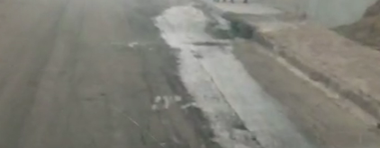
Estudo técnico para verificar vazamento de esgoto na Rua Birigui, em frente ao nº 441, Jardim América IV.
CONSIDERANDO que o vazamento de esgoto representa risco à saúde pública, podendo causar proliferação de doenças e mau cheiro na localidade;
CONSIDERANDO que a presença de esgoto exposto pode comprometer a qualidade de vida dos moradores e a salubridade do ambiente;
CONSIDERANDO que a identificação e correção do problema dependem de análise técnica adequada para evitar agravamento da situação.
Assim sendo,
INDICO ao Excelentíssimo Senhor Prefeito Municipal, como permite o Regimento Interno, que determine providências quanto ao Estudo técnico para verificar vazamento de esgoto na Rua Birigui, em frente ao nº 441, Jardim América IV.

Sala das Sessões, 13 de abril de 2026.

FABIANO SOARES DE LIMA
VEREADOR

DÊ-SE CIÊNCIA AO LEITURA PROCEDIDA NA
DOUTO PLENÁRIO SESSÃO DE 28-04-26

ELISEU NOTÁRIO ALVES ELISEU NOTÁRIO ALVES
PRESIDENTE PRESIDENTE

